1、Trie树建立

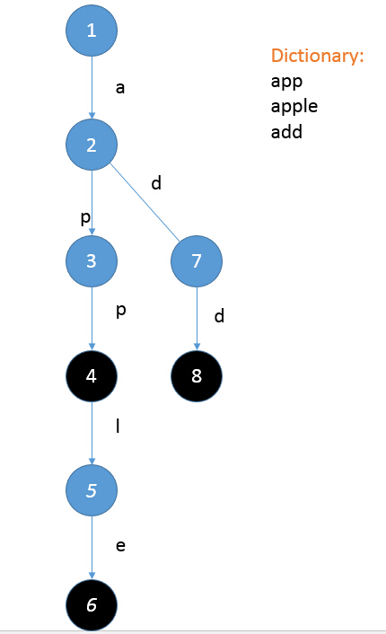

**对于从树的根节点走到每一个黑色节点所经过的路径，如果将路径上的字母都连起来的话，就都对应着词典中的一个单词呢**

